微電影腳本

人物設定
小琳：
大一女學生，知性活潑，願意接受新觀點，在大一學期間修了一堂關於環境議題的通識課程。
陳爸：
小琳的爸爸，農二代，珍惜資源的好典範，關心環境與地方議題。
小琳的老師
學校通識課-水資源與環境的老師，平時與公部門有接觸，於某次通識課提到現今積極推廣的伏流水工程。
伏流水解說員
高屏溪伏流水取水工程的專業解說員，定期舉辦參訪，讓想了解伏流水的民眾有更深入的理解。

劇情大綱
小琳因為大學通識課，課程是關於高雄水資源的議題，對於老師提到的伏流水議題特別關注，因為本身為農家子女，父親又擔心此水源工程會與農業灌溉搶水，於一次下課跟老師個別提問，老師看見小琳對伏流水工程的擔心，建議小琳參加高屏溪伏流水模場參訪。
小琳向模場解說員請教:農業用水權益是否受影響之問題，並得到完整而正確的解說。
最後小琳將訊息分享給爸爸，同時也完成了她的期末報告。

分場大綱
場次 | 標題 | 主要內容 | 長度  5分鐘
1 | 片頭 | 水與生活的密切關係，小琳與爸爸生活景象，採倒敘的方式回朔故事。 | 30秒
2 | 初識伏流水 | 小琳從通識課程中，聽到到伏流水新工程正在高屏溪展開施作，以滿足備援用水之需。 | 60秒
3 | 疑惑與追查 | 小琳回家與爸提及伏流水工程，爸爸對此提出農民與其相互搶水之質疑。 | 30秒
4 | 詢問老師 | 為了解開內心的疑惑，小琳鼓起勇氣去詢問老師，進而得知近期南水局將舉辦一場伏流水說明會。 | 40秒
5 | 伏流水說明會 | 解說員認真且詳細的說明，與老師一起參加的小琳，心中對於伏流水的疑惑漸漸明朗。 | 80秒
6 | 分享 | 經過實地的踏查與影像輔佐，小琳對伏流水有更加具體的認知，她向爸爸分享了部分結果… | 30秒
7 | 結尾 | 畫面從家中小琳與爸爸的對話，銜接到小琳在台上與同學分享伏流水的報告，把伏流水的優點分享，同時也提醒，珍惜水資源。 | 50秒
預計總長度：約5分鐘

文字分鏡劇本
場1 場景:家裡 時間:日 人物:小琳
影部 |  | 聲部 |  | 長度
△△△△△△△  △  △ | 地下水取水畫面  農田灌溉、農人栽種畫面  陳爸拿著毛巾擦拭汗水  小琳幫陳爸倒茶  陳爸朝小琳走去  兩人共同面向電腦  小琳手指敲鍵盤  特寫螢幕(高雄水資源期末報告PPT製作)  特寫打開電腦資料夾照片畫面  （跟老師到模場參訪的照片）  小琳把筆嘟在嘴上進入回憶 | 片名 | 字幕：  「老智慧、新工法」 | 30秒

場2 場景:教室 時間:日 人物:小琳、老師
影部 |  | 聲部 |  | 長度
△△  △  △  △  △  △△△△△△△ | 老師在講台授課  台下同學  同學隨意回答  老師質疑表情  攔河堰畫面  高濁度黃水  同學回應  簡報影像一號二號井  伏流水剖面示意圖  伏流水工程相關畫面  特寫老師鏡頭  畫面模糊 | 老師  同學  老師  同學  老師 | 考考大家啊，大高雄地區的用水都從哪裡來？  水庫啊～  喔?！高雄有水庫嗎?其實大高雄地區取水有約80%來自高屏溪，但是如果碰上汛洪時期，河水黃澄澄的，你知道嗎淨水廠處絕對負擔不了，這該診怎麼辦?  這樣不就會下大雨卻沒水用嗎？  對的，因此南水局正在使用一種特殊工法，取用伏流水做為備援用水。  我們來看看這張圖，伏流水是藏在地底下粗礫含水層中，透過自然過濾的結果，水質相當乾淨，降低淨水廠負擔．．． | 60秒

場3 場景:家裡 時間:日 人物:陳爸、小琳
影部 |  | 聲部 |  | 長度
△△△△△ | 小琳與爸爸中景  陳爸特寫質疑表情  小琳若有所思 | 小琳  陳爸  小琳 | 爸今天上課老師說高屏溪最近有一項伏流水工程你知道嗎？  高屏溪取水！? 會不會影響田裡的取水灌溉啊？  對噢！聽說是作為備援用水．．．  耶．不知道耶，這個啊… | 30秒

場4 場景:校園 時間:日 人物:小琳、老師
影部 |  | 聲部 |  | 長度
△△△△  △△△  △ | 老師課堂下課，正在整理教材  小琳問老師  老師回答  小琳提疑問  中景兩人畫面  小琳點頭後離開 | 小琳  老師  小琳  老師 | 老師，您提到的伏流水我想多了解。  喔，其實那是學習林邊溪二豐圳的老工法，加以改良的新技術。  可是我家是在高屏溪沿岸務農，爸爸很擔心這樣的工程會與農業灌溉相互衝突…  這樣老師明白了，假日剛好有一場伏流水參訪，現場或許能把妳的疑問解開，妳覺得呢？ | 40秒

場5 場景:高屏堰伏流水模場 時間:日 人物: 解說員、老師、小琳、臨演
影部 |  | 聲部 |  | 長度
△△△ | 高屏溪空景  解說員說明  高屏溪水 | 解說員 | 上方這是高屏溪的水流，而在這看不見的河床下，伏流水其實就潛藏在其中，慢速的流動著。 | 80秒
△△  △  △ | 模場  小琳與老師  解說員說明  動畫示意  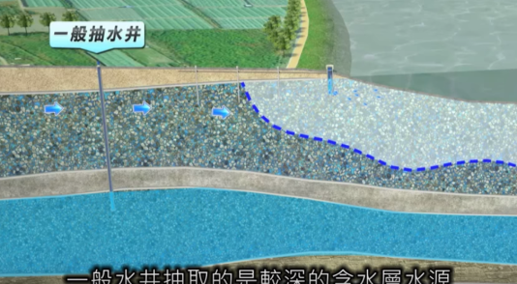 | 解說員  小琳  解說員 | 我們所在的模場，就是一座試驗場地，現在每日可提共一萬噸伏流水  可是取用了伏流水，是不是就影響了沿岸農民的用水量?  好問題，  首先，伏流水取用與農業取用的水層並不相同。  而伏流水取用時機，只是在洪水期的備援用水。當洪水期時農地早已充滿用水，所以兩者取用幾乎沒有影響，並不會影響岸邊居民取水相關權益。
△  △ | 一號二好井工程  老師跟小琳都點頭 | 解說員 | 未來新建的伏流水工程竣工後，就可以提高颱風天，高濁度備援取水的應變能力，解決淹大水又無水可用的情形囉！

場6 場景:家裡 時間:日 人物: 小琳、陳爸
影部 |  | 聲部 |  | 長度
△△△△△ | 小琳使用筆電的畫面  陳爸往小琳靠近  小琳看向陳爸  陳爸點頭  畫面特寫筆電螢幕(PPT畫面) | 陳爸  小琳 | 耶你上次提到的伏流水，現在了解得如何呢？  爸，我剛好在做期末報告，跟你說，伏流水它是一項兼具環境友善與穩定潔淨的備援用水。 | 30秒

場7 場景:教室講台上 時間:日 人物: 小琳、同學
影部 |  | 聲部 |  | 長度
△△△△ | 特寫小琳分享參訪心得  投影解說簡報  小琳表情專注、認真、自信  畫面拉遠到教室講台畫面  老師、同學掌聲 | 小琳 | 這項新工程不僅是運用先人聰明的智慧，國外也已經使用與重視。設計施工單位也持續與地方溝通，確保農民用水權益。  當然最重要的是伏流水是經過自然過濾，水質清澈、水源持續不斷。  是我們在洪水期備援用水的最佳解結方案，它是一項對環境破壞低，同時又能保障更多人用水權益的建設。  因此我們要好好珍惜現有資源，且重視未來水資源的相關規劃。 | 50秒

附件三-30秒CF版腳本-1

文字分鏡腳本
 |  | 30秒CF精華版
影部 |  |  | 聲部 |  | 長度
△  △ | 高屏溪攔河堰  字幕:高雄用水80%高屏 |  | 旁白 | 高雄地區用水主要來自高屏溪 | 5秒
△  △  △  △  △ | 汙濁的溪水  缺水意象  字幕:備援用水哪裡找?  伏流水層示意動畫  清澈伏流水 |  | 旁白  旁白  旁白 | 但每每強降雨時，汙濁的溪水，讓淨水場供水停擺  我們急需要足夠的備援用水！  伏流水經過天然砂礫層過濾，水質清澈且水源穩定。 | 12秒
△  △  △ | 動畫：呈現高屏溪伏流水工程取水畫面  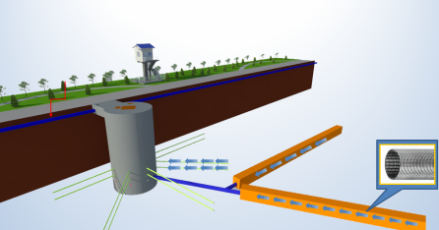  字卡：  「老智慧、新工法」 |  | 旁白  旁白 | 老智慧，新工法；  伏流水取用是一項兼具環境永續與提供穩定備援用水的最佳方案。  南水局與您關心高雄用水 | 10秒
△ | 經濟部水利署南區水資源局 廣告 |  |  |  | 3秒

附件三-30秒CF版腳本-2

文字分鏡腳本
 |  | 30秒CF精華版
影部 |  |  | 聲部 |  | 長度
△  △  △ | 水相關集錦快剪  (產業用水、灌溉用水、生活用水)  水龍頭打開卻沒水  一個人兩手外攤 |  | 旁白 | 生活中離不開水，但台灣卻常常面臨缺水的危機！ | 5秒
△  △ | 字卡：高屏溪伏流水取水工程  動畫：  畫面從上到下，從河面帶到地形剖面圖  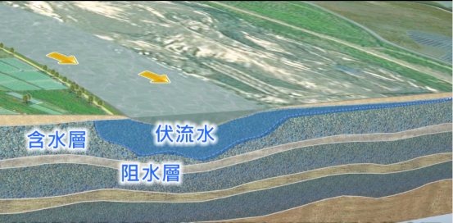 |  | 旁白 | 伏流水經過天然砂礫層過濾，水質清澈且水源穩定。 | 8秒
△  △  △ | 動畫：呈現高屏溪伏流水工程取水畫面  高屏溪伏流水工程相關縮時畫面  字卡：  「老智慧、新工法」 |  | 旁白 | 老智慧，新工法；  伏流水取用是一項兼具環境永續與提供穩定備援用水的水源。  南水局將持續為未來多元治水努力，建構永續的生活環境。 | 15秒
△ | 經濟部水利署南區水資源局 廣告 |  |  |  | 2秒

